Dirección de Estado Abierto, Estudios y Evaluación
Ciudad de México, 28 de abril de 2020

Conferencia de Prensa vespertina COVID-19 Secretaría de Salud del Gobierno Federal
Fecha: | 28 de abril de 2020. De 19:00 a 20:00 horas.
Fuente: | Secretaría de Salud. Comunicado Técnico Diario. Coronavirus en el Mundo (COVID-19).
Estadísticas actualizadas en México: | Nivel Mundial:  Total de casos confirmados: 2,954, 222 (76,026 casos nuevos).  México:  Total de casos confirmados: 16,752 (1,223 + que ayer).  Total de personas sospechosas: 11,220 (2,606 + que ayer).  Total de casos negativos: 49,033 (2,073 + que ayer)  Total de defunciones: 1,569 (135 + que ayer).  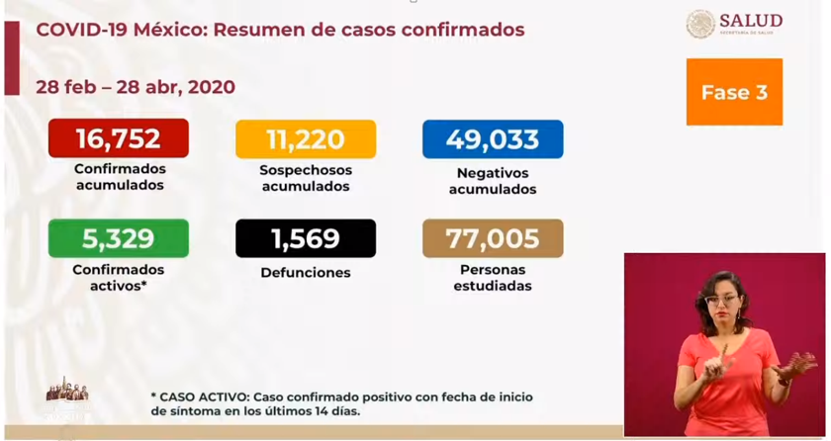  Para el caso de la Ciudad de México se muestran las siguientes cifras:  4,474 casos confirmados (322 + que ayer)  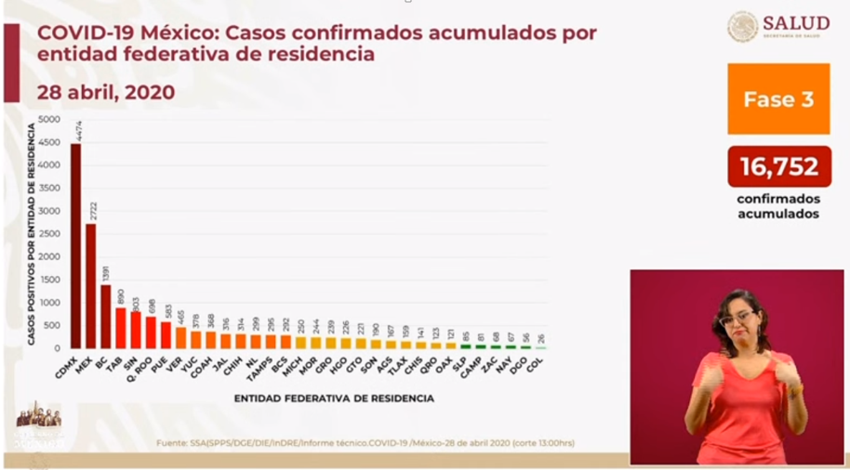  Actualmente, los Estados con más defunciones son la Ciudad de México, Baja California y Sinaloa:  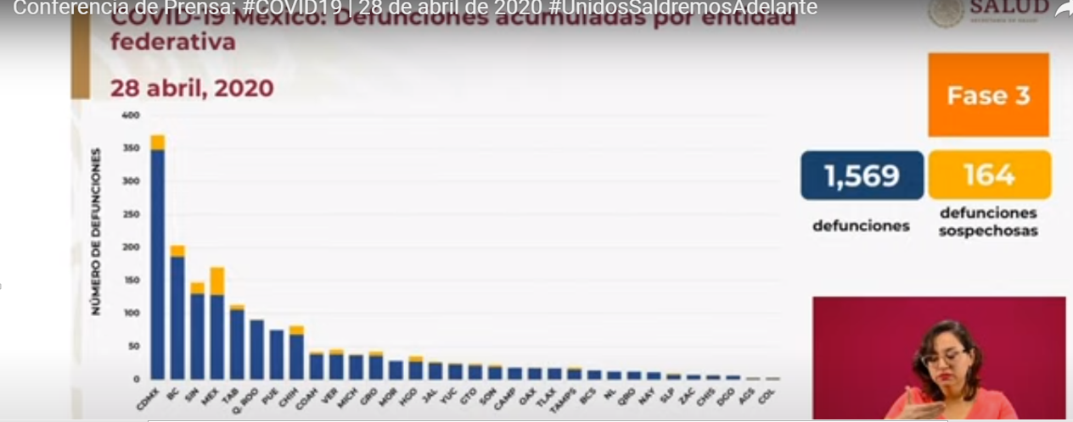  Mapa de Ocupación y disponibilidad de Camas  - Este mapa se refiere a la ocupación y disponibilidad de los dos tipos de camas: El primero correspondiente a los Casos IRAG (Infecciones Respiratorias Agudas Graves) pero que no requieren de un ventilador y los otros Casos IRAG correspondientes a las camas para pacientes críticos donde debe de estar presente un ventilador.  - El mapa que a continuación se muestra refiere a cada Unidad de Salud, que, al corte, notificaron su información mediante el sistema correspondiente, donde se recibieron un total de 585 datos.  - Al día de hoy, el porcentaje de estas notificaciones se incrementó en 87%.  - Con relación a las Camas IRAG disponibles, se identificó un total de 13,267.  - Respecto a las camas IRAG ocupadas, se identificó un total 3.553 a nivel nacional, por lo que en resumen se tiene un corte del 21% de ocupación para las camas generales.  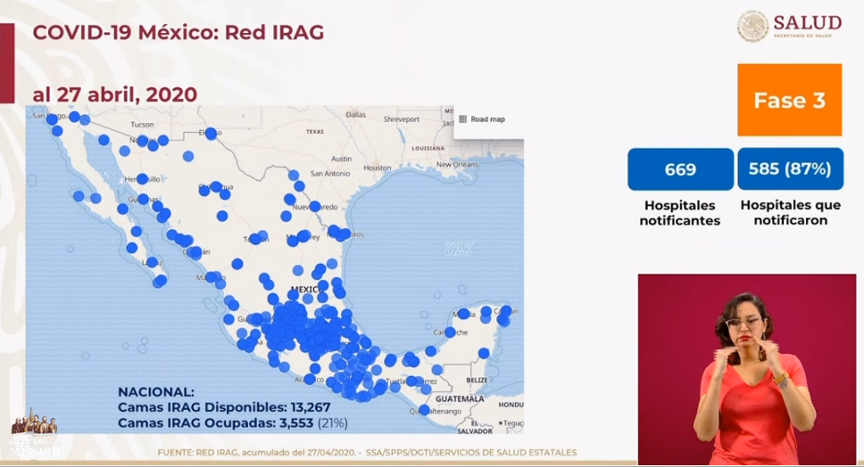  - En el caso de la Ciudad de México, Baja California y el Estado de México se identifica que tienen las proporciones más elevadas de disponibilidad de camas generales.  - Respecto a las camas con ventilador la Ciudad de México, el Estado de México y Sinaloa son las que tienen proporciones más elevadas de camas ocupadas.  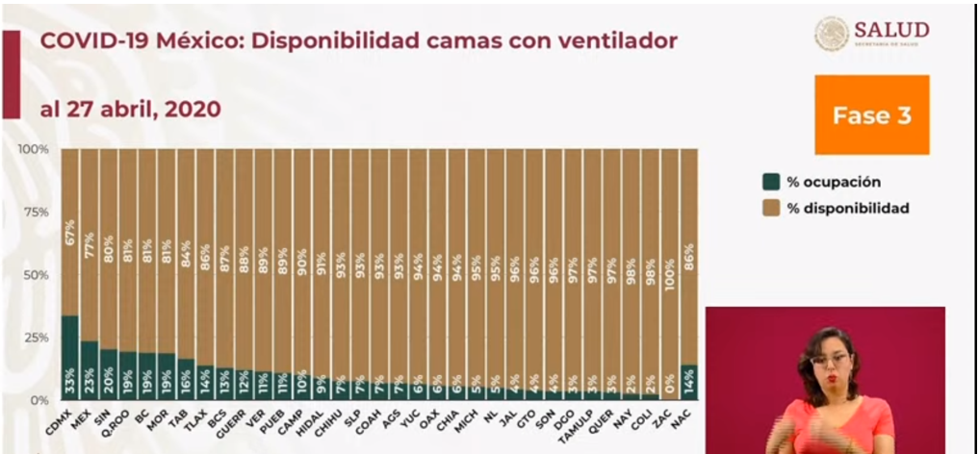  Informe de Movilidad  El Dr. Ricardo Cortés Alcalá dio un reporte respecto a la movilidad que se ha tenido en cada uno de los Estados de la República Mexicana, en donde se resaltan los siguientes Estados:  - Aguascalientes: En los últimos días, a través de Twitter, se ha mostrado un incremento en la movilidad que ya llega a cifras altas.  - Chihuahua: Ha tenido un pequeño incremento en la movilidad.  - Ciudad de México: Se mantiene por debajo del 50% de movilidad.  - Hidalgo: Hay un impacto en la reducción de la movilidad, dado que los usuarios de twitter están mostrando mucha de ella.  - Morelos: Presenta incremento de movilidad en las dos plataformas que se analizan.  - Querétaro: También ha incrementado su movilidad casi superando el 50%  El periodo de monitoreo de esta información es del 15 de febrero al 27 de abril del 2020.
Anuncios destacados: | Presentación del Video de la Jefa de la División de Programas de Enfermería - Fabiana Zepeda Arias  El mensaje que se transmitió en este video trata de sensibilizar a la población respecto a lo que viven los pacientes infectados con el COVID19 y que son hospitalizados en las Unidades de Salud. Así como también, sobre el esfuerzo que cada uno del personal de salud lleva a cabo con estos pacientes.  Sesión de preguntas y respuestas:  - Nuevos diagnósticos que se han tenido sobre el COVID19 en Italia y Reino Unido y que actualmente están infectando más a los niños.  - Si bien se han sabido acerca de estos casos que se han desarrollado en el continente Europeo, actualmente, en México no se tiene información sobre eso estudios, sin embargo continúan rastreando la información para poder tener más datos de análisis.  - ¿Qué se tiene que hacer si algún familiar, compañero de trabajo o alguien cercano a nosotros presenta síntomas de COVID19? ¿Qué define si se tiene que acudir al hospital o no?  - El doctor López-Gatell comentó que es muy importante identificar a las personas que pueden tener más riesgo al contagiarse de COVID 19, es decir aquellas personas que son adultos mayores a 60 años, mujeres embarazadas, personas con diversas enfermedades crónicas, personas con cáncer o VIH, personas que consuman medicamentos contra estas enfermedades, etc.  No obstante, en México se tiene uno de los índices más altos de obesidad de personas jóvenes en el mundo, así que no se debe descartar que personas en estos rangos de edad puedan enfermar de gravedad.  Por lo que se vuelve a enfatizar en acudir a consulta médica en el caso de que alguien cuente con alguna de estas enfermedades o tenga antecedentes en su familia con algún padecimiento crónico.  Si alguna persona tiene dificultad para respirar, dolor de pecho, o fatiga al realizar actividades deberá acudir inmediatamente al centro de salud (Clínicas del IMSS, ISSSTE etc.)  También se volvió a proporcionar los teléfonos de contacto para dudas o cuando de suscite alguna emergencia respecto al tema de COVID19 : (911 y el 800044800)  - Respecto a los nuevos 6 síntomas identificados en Estados Unidos, ¿se cuenta con alguna información?  - Al respecto, se informa que muchos de estos síntomas como son escalofríos, falta de gusto y olfato entre otros, son síntomas comunes, generales y secundarios de enfermedades respiratorias y éstas no siempre son el resultado de tener COVID19.  - Diferencia entre neumonía atípica y Covid19  - Se explicó en términos médicos la diferencia entre estos dos, sin embargo, se mencionó que durante una epidemia como la que estamos viviendo, se debe asumir que toda neumonía puede ser COVID19 hasta que se demuestre lo contrario a través de los estudios correspondientes y del dictamen médico.  - ¿Qué porcentaje se tiene sobre las personas intubadas que fallecen?  - Al respecto, indican que expertos en atención médica han reportado que, entre el 60% y 80% de personas que están en una cama crítica intubada y con ventilador, fallecen.  - ¿Qué perfiles u oficios resultan tener más contagios de COVID 19?  - Dentro de la red epidemiológica no hay una categoría específica para estos casos ya que los pacientes suelen responder que son empleados o que tienen un oficio. Sin embargo, se sabe que las personas dedicadas a la salud (médicos, enfermeras, dentistas etc) son los que tienen más riesgo de contagio.  - ¿Se puede identificar en qué lugar se pudo contagiar una persona?  - En el diagnóstico de cada uno de los pacientes, se puede tener un antecedente de en qué lugares estuvo el enfermo durante los 14 días antes del contagio.  - Sin embargo, no es importante saber en dónde se contagió, si no como fue, y sobretodo identificar si el enfermo no llevo a cabo las indicaciones de Sana Distancia.  - ¿Hay condicionamientos por parte de los Hospitales Privados respecto al tratamiento de pacientes con COVID19?  - Al respecto, el Gobierno Federal no ha firmado ningún convenio de atención COVID19 con Hospitales Privados, por lo que no debe de haber un condicionamiento para el trato de los pacientes.  - La prueba diagnóstica del COVID19 no es para uso clínico, el médico no necesita comprobar a través de un análisis de laboratorio los resultados para poder tomar una decisión médica de atención y en su caso de hospitalización de la persona enferma. Esta prueba solamente sirve para la vigilancia epidemiológica.
Participaron: | - Dr. Hugo López-Gatell Ramírez. Subsecretario de Prevención y Promoción de la Salud de la Secretaría de Salud.  - Dr. José Luis Alomía, Director General de Epidemiología de la Secretaría de Salud.  - Dr. Ricardo Cortés Alcalá, Director General de Promoción de la Salud

